

Memorial Descritivo de
Pavimentação Asfáltica e Drenagem no
Município de VÁRZEA GRANDE /MT

Obra: Pavimentação em CBUQ no Bairro
Jardim Glória I

VÁRZEA GRANDE-MT
JULHO/2018

- HISTORIA DO MUNICÍPIO E APRESENTAÇÃO DO PROJETO
  - FUNDAÇÃO E CARACTERIZAÇÃO DO MUNICÍPIO
Várzea Grande é um município brasileiro do estado de Mato Grosso. Possui uma população predominantemente urbana, de 255.448 habitantes em 2011.
Está em conurbação com a capital Cuiabá, da qual separa-se apenas pelo rio que empresta o seu nome à capital, o rio Cuiabá.
As duas juntas somam 834.060 habitantes e sua região metropolitana possui quase um milhão de habitantes. É o segundo maior município do estado e 99º do Brasil em população.

História
A cidade de Várzea Grande nasceu da doação de uma sesmaria aos índios Guanás - considerados mansos pelos portugueses e hábeis canoeiros e pescadores - em 1832 por parte do Governo Imperial, daí a denominação Várzea Grande dos Guanás. Foi caminho obrigatório das boiadas que vinham de Rosário do Rio Acima (hoje Rosário Oeste) em busca de Cuiabá.
Contudo, segundo a história tradicional, sua fundação está intimamente ligada ao acampamento militar construído durante a guerra com o Paraguai, supostamente nas imediações do atual centro da cidade - o Acampamento Couto Magalhães. No entanto, este acampamento militar, que dava suporte à capital do estado durante a guerra, e que foi estabelecido, a 15 de Maio de 1867, pelo General, advogado e mineiro da cidade de Diamantina (MG) José Vieira Couto de Magalhães, se localizava na margem esquerda do Rio Cuiabá, ou seja, do lado da cidade de Cuiabá, próximo da barra do rio Coxipó.

Economia
Várzea Grande é predominantemente comercial e industrial, sendo a agricultura de subsistência. Através de incentivos fiscais e doações de terras, indústrias se instalaram na região, constituindo, juntamente com a capital, o principal polo industrial do estado. Várzea Grande foi nomeada em 2010 a cidade mais industrial e comercial do estado de Mato Grosso superando até a famosa Rondonópolis e ficando em 26º lugar em questão nacional. O Terminal de Integração André Maggi movimenta mais de 60 mil pessoas por dia.

Transporte
O transporte público é feito por ônibus coletivo e táxis, além de moto-táxi, sendo conurbado com sua vizinha Cuiabá. E conta também com um modernizado aeroporto, que recebeu mais de 2,500.000 passageiros em 2011.
Segundo o Detran do MT, a frota de Cuiabá e Várzea Grande é composta por um total de 292.219 veículos (215.174 e 77.045 respectivamente), sendo que 152.366 são automóveis (117.310 e 35.056 respectivamente) e 77.024 são motocicletas/motonetas (51.699 e 25.325 respectivamente) (est. RENAEST 2008).

Demografia
Segundo os dados do Censo demográfico realizado pelo IBGE em 2011, a população de Várzea Grande está concentrada quase que totalmente na área urbana. Nada mais do que 255.449 pessoas — 98,46% do total de habitantes — vivem na zona urbana, restando apenas 3.880 habitantes (1,54%) na zona rural.
A maior parte da população de 255.449 habitantes é composta por mulheres: são 128.651 mulheres (50,39%) contra 126.798 homens (49,61%).
Como sua população registrada em 2000 era de 215.298 habitantes, Várzea Grande cresceu 17,37% em dez anos — ou 1,61% ao ano —, com um crescimento absoluto de 37.411 pessoas nesse período.

Geografia
Várzea Grande faz limite com os municípios de Cuiabá, Santo Antônio de Leverger, Nossa Senhora do Livramento, Acorizal e Jangada. O território do município fazia parte de Cuiabá, antes de ser desmembrado. Entre as duas cidades há somente o Rio Cuiabá como o limite.
O cerrado domina na região, com matas mais densas em beiras de rios e áreas úmidas, já se observando uma tendência de transição com o Pantanal. Várzea Grande se localiza a mais de 180m do nível do mar , isso faz com que a cidade seja mais alta que a captal.

Clima
Várzea Grande assim como Cuiabá tem o clima tropical quente úmido,a amplitude térmica varia muito de 12°C à 32°C.O inverno,nos últimos tempos tem se mostrado rigoroso, e sua temperatura abaixou para 8°C no mês de julho com sensação térmica de 4,9°C fato atípico para moradores que estão acostumados com elevadas temperaturas,porém a estação é muito seca e nessa época do ano em Mato Grosso há muitas queimadas que prejudicam a saúde e isso faz com que a umidade relativa do ar caia para até menos de 13 %. Também é a estação mais quente, com o tempo seco e com baixos índices de umidade relativa a temperatura chega fácil aos 40°C.O Verão é muito quente com temperaturas que variam de 22°C à 32°C ou até os absolutos 38°C , é também a estação que mais chove com mudanças repentinas de uma hora para outra , e isso faz com que a temperatura caia um pouco , em um dia chuvoso a temperatura não passa dos 26°C com a mínima podendo chegar há 16°C.Várzea Grande assim como Cuiabá possui noites quentes com temperaturas que podem chegar aos 32°C, só de madrugada a temperatura cai para a casa dos 24°C.

1.2 APRESENTAÇÃO DO PROJETO
Este Memorial Descritivo visa descrever os serviços necessários para execução da terraplenagem, Pavimentação Asfáltica, Drenagem, Sinalização, Passeios e demais obras complementares nas ruas do Bairro Jardim Glória I na cidade de Várzea Grande/MT, conforme relação abaixo.

1.2.1 Mapa de ruas a serem pavimentadas

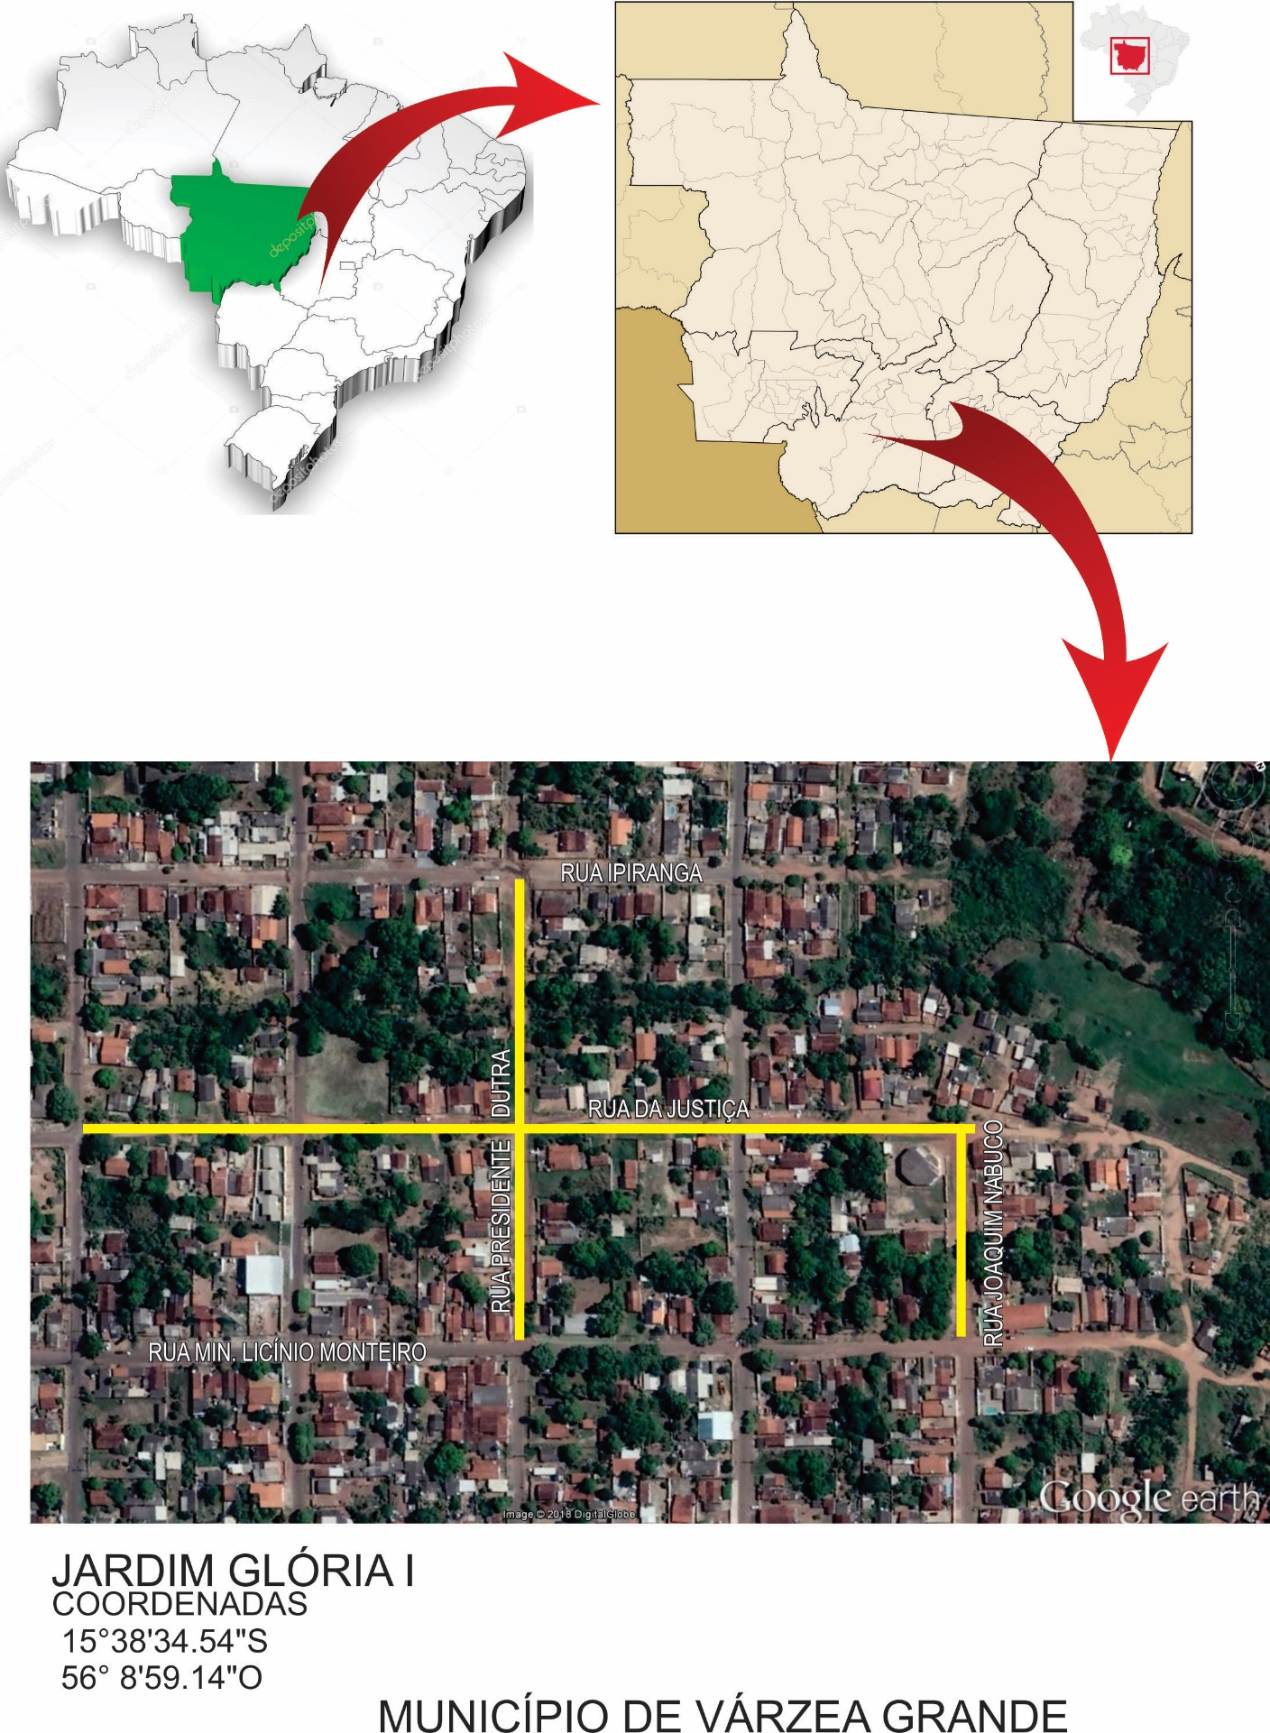

2.0 PROJETO DO PAVIMENTO

2.1 ESTUDOS TOPOGRÁFICOS

Os estudos topográficos objetivaram os levantamentos necessários ao desenvolvimento do projeto do planialtimétrico.Desta forma o levantamento realizou-se em três fases:

a) Locação do eixo das vias a serem pavimentadas, com piqueteamento da mesma.
b) Nivelamento e contra-nivelamento do eixo locado.
c) Nivelamento das seções transversais.

2.2 ESTUDOS GEOTÉCNICOS
Os estudos geotécnicos visaram caracterizar o sub-leito existente, orientando desta forma o dimensionamento do pavimento.
Foram executados os ensaios dos materiais para pavimentação conforme especificações das normas técnicas da ABNT e DNER (atualD.N.I.T.).
A metodologia empregada para a realização dos ensaios foi executada nos seguintes ordens:

- Foi criada uma malha de pontos na área a ser pavimentada de forma a cobrir todas as ruas a serem pavimentadas.
- Coleta do material do sub-leito existente, para sua caracterização, através de ensaios laboratórios.

Ensaios de caracterização realizados no sub-leito:
• Compactação (proctor normal)
• Índice de Suporte Califórnia (CBR)
• Granulometria para peneiramento simples
• Limite de liquidez (LL)
• Índice de plasticidade (IP)

Ensaios de caracterização de material de jazidas:
• Compactação (proctor intermediário)
• Índice de Suporte Califórnia (CBR)
• Limite de liquidez (LL)
• Índice de plasticidade (IP)
• Granulometria para peneiramento simples

2.2.1 PROJETO DE TERRAPLENAGEM
A região a ser pavimentada é uma planície, para os cálculos das áreas de aterro e cortes foram considerados taludes de 3:2.
Para determinação dos volumes utilizou-se o método das médias das áreas.

2.3 PROJETO GEOMÉTRICO:
O projeto Geométrico foi elaborado segundo as normas do antigo Departamento Nacional e Estradas de Rodagem (DNER), atual D.N.I.T., IS – 40.

2.4 – DIMENSIONAMENTO

2.4.1 – ÍNDICE DE SUPORTE
IS = (ISIG + ISCBR) / 2
Sendo,
- ISIG = Índice Suporte derivado do Índice de Grupo
- ISCBR = Índice de Suporte Califórnia

Através de resultados de laboratório, temos:
Classificação Índice de Grupo, segundo Highway Researcg Board(HBR).

1ª Amostra
IG = 0,0
Classificação segundo HBR = A-2-4.
Temos IG médio=0, assim ISIG=20.

Segundo ensaios de laboratório encontramos os seguintes valores para CBR:

1ª Amostra
CBR = 6,43 %.
Adotamos ISCBR = 20
IS = (20 + 6,43) / 2
IS = 13,21
Como IS> ISCBR, adotamos ISCBR
ISCBR= 6,43%

2.4.2 - DIMENSIONAMENTO QUANTO AO TRÁFEGO

As vias urbanas a serem pavimentadas serão classificadas de acordo com a Instrução de Projeto IP-02 - Classificação das Vias da SIURB/PMSP.

Classificação das Vias - Tráfego Leve e Médio

Como o Jardim Glória I é um bairro com fins residenciais classifica-se como “Tráfego Leve” - Ruas de características essencialmente residenciais, para as quais não é previsto o trafego de Ônibus, podendo existir ocasionalmente passagens de caminhões e Ônibus em número não superior a 20 por dia, por faixa de tráfego, caracterizado por um número "N" típico de ${10}^{5}$ solicitações do eixo simples padrão (80 kN) para o período de projeto de 10 anos.

2.4.3 CARGA LEGAL

No presente método de dimensionamento, foi considerado que a carga máxima legal para o eixo simples de rodas duplas no Brasil é de 10 toneladas por eixo simples de rodagem dupla (100 kN/ESRD).
Para efeito de dimensionamento da estrutura do pavimento, os tráfegos serão caracterizados conforme indicado no item 4.2, ou seja:
. Tráfego Leve: "N" característico = ${10}^{5}$ solicitações

2.4.4 – ESPESSURA TOTAL E ESPESSURA DAS DIVERSAS CAMADAS

Definido o tipo de tráfego do pavimento e determinado o suporte representativo do subleito, a espessura total básica do pavimento (HSL), em termos de material granular, será fixada de acordo com o ábaco da Figura, apresentado a seguir.

Para subleito de CBR=6,43% e N = 10⁵, o ábaco de dimensionamento fornece: Espessura do pavimento de 30,5 cm, adotaremos neste projeto 30 cm.
Como revestimento foi indicado o Concreto Betuminoso Usinado a Quente – CBUQ com espessura de 03 (três) centímetros. Trata-se de revestimento que permite o perfeito acabamento na superfície de rolamento e oferece vantagens inerentes a um revestimento, como impermeabilização da superfície e proteção da camada inferior.

Definimos então os seguintes valores para as camadas do pavimento:

- Revestimento em C.B.U.Q = espessura 3,0 cm.
- Base e sub-base em Cascalho (CBR>60) = espessura 30,0 cm.
Assim a espessura total de nosso pavimento é de 33 cm.

3.0 - CONCEITOS GERAIS

3.1 REGULARIZAÇÃO DO SUB-LEITO

3.1.1 – Generalidades: esta especificação se aplica a regularização do sub-leito da área a pavimentar, com terraplenagem já concluída.
Regularização é a operação destinada a conformar o leito do terreno quando necessário transversal e longitudinal indicando no projeto. É uma operação que será executada prévia e isoladamente da construção de outra camada do pavimento.

3.1.2 – Materiais: os materiais empregados na regularização do sub-leito serão os próprios. No caso de distribuição ou adicional de material, estes deverão ter um diâmetro máximo de particular igual ou inferior a 76 mm, um Índice de Suporte Califórnia determinado com a energia do método DNER-ME 049/94, igual ou superior o material considerado, no dimensionamento do pavimento como representativo no trecho em causa e expansão inferior a 2%.

3.1.3– EQUIPAMENTOS: são indicados os seguintes tipos de equipamentos para a regularização:
• Motoniveladora com escarificador;
• Carro tanque com distribuição de água;
• Rolos compactadores tipos Pé de Carneiros, vibratório;
• Trator Agrícola c/grade de Discos.

3.2 – Execução: toda vegetação e material orgânico serão removidos.
Após a execução dos cortes e adição de material para atingir o greide do projeto, procedesse-a o nivelamento geral do trecho a ser executado, seguido de adição de água com caminhão pipa, ouse necessário secagem do material com gradeamento de trator de pneus, para se atingir o grau de umidade desejada, compactação e acabamento.
Os aterros além dos 20 cm máximos serão executados de acordo com as especificações de terraplanagem.

3.3 BASE ESTABILIZADA GRANULOMETRICAMENTE

3.3.1 – Generalidades: esta especificação se aplica a execução de bases granulares, constituídas de camadas de solos, misturas de solos e materiais britados, a jazida indicada pelo Memorial de Cálculo esta a 9,5 km da obra, na Cidade de Várzea Grande /MT.

3.3.2 Materiais: para o projeto será utilizado material lacterítico na base, este material ao longo do tempo comprova-se uma resistência ao cisalhamento e um aumento considerável de seu suporte por se tratar de um material que contém óxido de ferro, alumínio e magnésio, que torna as partículas quimicamente ligadas, devendo apresentar especificações mínimas, de acordo como Memorial de Cálculo, CBR>60.

Os materiais da base devem apresentar uma das seguintes características:

3.3.3 – Equipamentos: são indicados os seguintes tipos de equipamentos para execução da base.
• Motoniveladora pesada com escarificador;
• Carro tanque com distribuição de água;
• Rolos compactadores tipos Pé de Carneiros, vibratório;
• Trator Agrícola c/ Grade de disco.

3.3.4 - Execução: compreende as operações de espalhamento, mistura e pulverização, umedecimento ou secagem, compactação e acabamento dos materiais importados.
A espessura mínima da base será de 15 cm após a compactação.
O grau de compactação devera ser o mínimo de 100% em relação à massa especifica aparente, seca máxima, obtida no ensaio do D.N.E.R. (atual D.N.I.T.)– ME 092-94, e o teor de umidade deverá ser ótimo do ensaio +-2%.

3.3.5 - Controle tecnológico:
Determinação da massa específica aparente “in sito” com espaçamento máximo de 200m pista, nos pontos onde foram coletadas as amostras para os ensaios de compactação.
- Ensaio de caracterização, (LL, LP, granulometria) segundo os métodos do D.N.E.R. (atual D.N.I.T.) – DNER-ME 122/94, DNER-ME082/94, DNER-ME 051/94, respectivamente com espaçamento máximo de500m da pista.
- Ensaio de Índice Suporte Califórnia com energia de compactação do método D.N.E.R. (atual D.N.I.T.) ME 049/94 com espaçamento de 1000,00 metros de pista.
- Ensaio de compactação D.N.E.R. (atual D.N.I.T.) ME 162-94, para determinação da massa específica aparente seca sendo sempre a ordem: bordo direito, eixo, bordo esquerdo, eixo, bordo direito.

3.4 IMPRIMAÇÃO:
Consiste a imprimação de uma camada de material betuminoso sobre a superfície de uma base concluída, antes da execução de um revestimento betuminoso qualquer, objetivando:
• Aumentar a coesão da superfície da base pela penetração do material Betuminoso empregado;
• Promover condições de aderência entre a base e o revestimento;
• Impermeabilizar a base.

3.4.1 – Material Utilizado: CM – 30
Sendo que a taxa de aplicação deverá estar entre 0,8 lts/m² a 1,6 lts/m².

3.4.2 – Execução:
• Os equipamentos deverão ser examinados pela fiscalização antes do início da obra, em desconformidade com as normas não será dada às ordens de serviços até que solucione o problema.
• Deverá ser feita a varredura na base para eliminar o pó e material solto, aplicando-se em seguida o material betuminoso, observando-se que a temperatura ambiente não deverá ser inferior a 10° C, evitando-se que o processamento não seja feito em dias chuvosos ou com perspectivas de chuvas.
• A pista imprimada deverá ficar bloqueada ao acesso de carro por 48 horas estando pronta para o recebimento do tratamento superficial após este período.

3.4.3 – Controle da taxa de aplicação:
Poderá ser feita nas seguintes formas:
a) Coloca-se na pista uma bandeja de peso e areia conhecidos, por uma simples pesagem após a passagem do carro espargidor tem-se a quantidade do material betuminoso usado.
b) Com a utilização de uma régua de madeira graduada, onde será medido o nível de material antes e depois da aplicação, determinando a quantidade usada no trecho.

4. PAVIMENTAÇÃO ASFÁLTICA COM CBUQ (CONCRETO BETUMINOSO USINADO A QUENTE)
Deverá ser realizada uma camada asfáltica de CBUQ (CONCRETO BETUMINOSO USINADO A QUENTE) na pista de rolamento, com espessura de 3,0(três) centímetros compactada, em toda a sua extensão. Todo CBUQ aplicado na obra deverá possuir temperatura ideal recomendada pelas Normas Técnicas Brasileiras;
Sempre que houver emendas, estas serão feitas verticalmente; Deverá ser observado o devido nivelamento (2,5% de inclinação no sentido dos bordos da pista), para que não haja acumulo de águas pluviais no centro da pista de rolamento.
Considera-se para C.B.U.Q, densidade compactada de 2.510 Kg/m3 e teor de CAP de 5,50 %.
O material betuminoso a ser empregado poderá ser:
- Cimentos asfálticos, de penetração 50/70;
O agregado graúdo pode ser pedra britada, escória britada, seixo rolado, britado ou não, ou outro material, desde que devidamente aprovado pela FISCALIZAÇÃO, e deverá se constituir de fragmentos sãos, duráveis, livres de torrões de argila e substâncias nocivas. O valor máximo tolerado, no ensaio de desgaste Los Angeles, é de 50%. Deve apresentar boa adesividade. Submetido ao ensaio de durabilidade, com sulfato de sódio, não deve apresentar perda superior a 12%, em 5 ciclos. O índice de forma não deve ser inferior a 0,5.
Opcionalmente, poderá ser determinada a percentagem de grãos de forma defeituosa, que se enquadrem na expressão:
l + g >6e, onde l = maior dimensão do grão; g = diâmetro mínimo do anel, através do qual o grão pode passar; e e = afastamento mínimo de dois planos paralelos, entre os quais pode ficar contido o grão.
Não se dispondo de anéis ou peneiras com crivos de abertura circular, o ensaio poderá ser realizado utilizando-se peneiras de malha quadrada, adotando-se a fórmula: l + 1,25g > 6e, sendo g a medida das aberturas de duas peneiras, entre as quais fica retido o grão.
A percentagem de grãos defeituosos não pode ultrapassar 20%.
O agregado miúdo pode ser a areia, pó de pedra ou mistura de ambos. Suas partículas individuais deverão ser resistentes, apresentar moderada angulosidade, livres de torrões de argila e de substâncias nocivas. Deverá apresentar um equivalente de areia igual ou superior a 55%.
O material de enchimento (filler) deve ser constituído por materiais minerais finamente divididos, inertes em relação aos demais componentes da mistura, não plásticos, tais como cimento Portland, cal extinta, pós calcários, etc., e que atendam a seguinte granulometria:

Peneira Percentagem mínima passando
40 100
80 95
200 65

Quando da aplicação, deverá estar seco e isento de grumos. A composição da mistura do concreto betuminoso deve satisfazer os requisitos do quadro seguinte. A faixa a ser usada deve ser aquela, cujo diâmetro máximo seja igual ou inferior a 2/3 da espessura da camada de revestimento.

PENEIRA |  | PORCENTAGEM PASSANDO EM PESO
mm |  | A | B | C
2" | 50,8 | 100 | - | -
1 1/2" | 38,1 | 95-100 | 100 | -
1" | 25,4 | 75-100 | 95-100 | -
3/4" | 19,1 | 60-90 | 80-100 | 100
1/2" | 12,7 | - | - | 85-100
3/8" | 9,5 | 35-65 | 45-80 | 75-100
n° 4 | 4,8 | 25-50 | 28-60 | 50-85
n° 10 | 2,0 | 20-40 | 20-45 | 30-75
n° 40 | 0,42 | 10-30 | 10-32 | 15-40
n° 80 | 0,18 | 5-20 | 8-20 | 8-30
n° 200 | 0,074 | 1-8 | 3-8 | 5-10
Betume solúvel no CS2(+)% |  | 4,7 | 4,5-7,5 | 4,5-9,0
 |  | CAMADA DE LIGAÇÃO  (BINDER) | CAMADA DE LIGAÇÃO E ROLAMENTO | CAMADAS DE ROLAMENTO

As percentagens de betume se referem à mistura de agregados, considerada como 100%. Para todos os tipos, a fração retida entre duas peneiras consecutivas não deverá ser inferior a 4% do total.
A curva granulométrica, indicada no projeto, poderá apresentar as seguintes tolerâncias máximas:
PENEIRAS PASSANDO EM PESO

3/8" - 1 1/2" 9,5 - 38,0 + ou - 7
n° 40 - n°4 0,42 - 4,8 + ou - 5
n°80 0,18 + ou - 3
n°200 0,074 + ou - 2
Deverá ser adotado o método Marshall para a verificação das condições de vazios, estabilidade e fluência da mistura betuminosa, seguindo os valores seguintes:
CAMADA DE CAMADA DE
ROLAMENTO LIGAÇÃO
(BINDER)
Porcentagem de vazios 3 a 5 4 a 6
Relação betume/vazios 75 - 82 65 - 72
Estabilidade, mínima 350 kg(75golpes) 350 kg(75golpes)
250 kg(50golpes) 250 kg(50golpes)
Fluência, 1/100" 8 - 18 8 - 18

As misturas devem atender às especificações da relação betume/vazios ou aos valores mínimos de vazios do agregado mineral dados pela linha inclinada do ábaco pag. 4/9 DNER-ES-P 22-71 das Especificações Gerais Para Obras Rodoviárias do DNER.

5.0 - MEMORIAL DE DESCRITIVO DE PAVIMENTAÇÃO ASFÁLTICA

5.1 - OBJETIVO:
O presente memorial refere-se a execução de regularização do sub-leito, da base e sub-base e capa asfáltica de acordo com especificações técnicas constante no memorial de cálculo.

5.2 - MOBILIZAÇÃO
A empresa contratada deverá executar os serviços preliminares tais como: placas serviços de topografia, capina, destocamento, substituição remoção ou remanejamento de canalizações existentes, serviços esses, que a firma contratada deverá inicialmente providenciar, antes da execução de qualquer obra, e de acordo com a presente instrução.
Todas as despesas decorrentes da mobilização serão de responsabilidade da empresa contratada.

5.3 - PREPARO DO SUB-LEITO

5.3.1 – DESCRIÇÃO
O preparo do Sub-leito do pavimento consistirá nos serviços necessários para que o sub-leito assuma a sua forma definida pelos alinhamentos, perfis, dimensões e seção transversal típica, estabelecida pelo projeto e para que esse sub-leito fique em condições de receber o pavimento, devido ao local da obra se tratar de vias urbanas já existentes e com grande numero demoradores e construções existentes, será feito um rebaixamento para troca de solo pois o greide final ficara muito próximo do terreno existente atualmente, este rebaixamento será feito acrescendo cinquenta centímetros para cada um dos lados da via para que haja uma folga na compactação de camadas de sub-base e base e com isto possa dar sustentação ao meio-fio e meio-fio c/sarjeta.

5.3.2 - EQUIPAMENTOS
O equipamento mínimo a ser utilizado no preparo do sub-leito para pavimentação, é o seguinte:
• Motoniveladora
• carro-tanque, equipados com conjuntos moto bombas, com capacidade para distribuir água com pressão regulável em forma de chuva, capacidade mínima de 20.000 litros;
• Compactadores vibratórios CA15 OU CA25:
• Trator de Pneus, c/ Grade de Discos;
• Soquetes manuais, de qualquer tipo aprovado pela fiscalização;
• Pequenas ferramentas, tais como: enxada, pás, picaretas, etc;
• Outros equipamentos poderão ser usados, uma vez aprovados pela fiscalização.

5.3.3 – PROCESSO DE CONSTRUÇÃO
5.3.3.1 – Regularização
A superfície do sub-leito deverá ser executada na largura do projeto com a motoniveladora, de modo que assuma a forma determinada pela seção transversal e demais elementos do projeto.
As pedras ou matacões encontrados por ocasião da regularização deverá ser removida, devendo ser o volume por ele ocupado, preenchido por solo adjacente.
Será feito o nivelamento do trecho a ser executado, e em seguida umedecido até que o material atinja o teor de umidade mais conveniente ao seu adensamento, se houver excesso de umidade deverá ser feito aeramento com trator de pneus e grade de discos para atingir o grau de umidade desejado. Caberá a fiscalização a liberação dos trechos para a compactação.
Nos lugares inacessíveis aos compressores ou onde seu emprego não for recomendável, a compressão deverá ser feita por meio de soquetes.

5.3.3.2 – Acabamento
O acabamento poderá ser feito à mão ou a máquina e será verificado com auxílio da topografia que eventualmente acusará saliências e depressões a serem corrigidas.
Feitas às correções, caso ainda haja excesso de material deverá o mesmo ser removido para fora do leito e refeita a verificação do perfil através da topografia.
Esta operação de acabamento deverá ser repetida até que o sub-leito se apresente, de acordo com projeto.
Não será permitido trânsito algum sobre o sub-leito já preparado.

5.3.4 – CONTROLE TECNOLÓGICO
Será Executado pela empresa executora e fiscalizado pela Prefeitura Municipal.

5.3.5 – PROTEÇÃO DA OBRA
Durante todo período de construção, até seu recobrimento, o sub-leito deverá ser protegido contra os agentes atmosféricos e outros que possam danificar.

5.3.6 – CONDIÇÕES DE RECEBIMENTO
O sub-leito preparado deverá ser aprovado pela fiscalização, para fins de recebimento.
O perfil longitudinal do sub-leito preparado não deverá afastar-se dos perfis estabelecidos pelo projeto estabelecidos demais de l cm, por estaca.
A tolerância para o perfil transversal é a mesma, sendo averificação feita com linha, ligada ao nível das estacas.

5.4.1 – EXECUÇÃO DA BASE / SUB-BASE
5.4.2 – Material
O material a ser usado como sub-base deve ser uniforme, homogêneo e possuir característica (IG e CBR) de acordo com o memorial de cálculo.

5.4.3 – Método de construção
O sub-leito sobre o qual será executada a sub-base, deverá estar perfeitamente regularizada e consolidada.
O material importado será distribuído uniformemente sobre o sub-leito, devendo ser destorroado nos casos de correção de umidade, até que pelo menos 60% do total de peso, excluído o material graúdo, passe na peneira n° 4 (4,8 mm).
Caso o teor de umidade do material destorroado seja superiora l % ao teor ótimo determinado pelo ensaio de compactação, procedesse-a a aeração do mesmo, com equipamento adequado, até reduzir aquele limite.
Caso o teor de umidade do material destorroado seja inferior a l % ao teor ótimo de umidade acima referido, será procedida à irrigação até alcançar aquele valor. Concomitantemente com a irrigação deverá ser executada a homogeneização do material, a fim de garantir a uniformidade de umidade.
O material umedecido e homogeneizado será distribuído deforma regular e uniforme em toda a largura do leito, de tal forma que após a compactação, sua espessura não exceda de 15 cm por camada.
A compactação será procedida por equipamento adequado ao tipo de solo, rolo pé-de-carneiro, vibratório, e deverá progredir da bordas para o centro da faixa, nos trechos retos ou das mais baixas para as mais altas nas curvas, paralelamente ao eixo da faixa a ser pavimentada.
A compactação do material em cada camada deverá ser feita de tal maneira a obter uma densidade aparente seca, não inferior a 100% de densidade máxima determinada no ensaio de compactação.
Concluída a compactação da sub-base, sua superfície deverá ser regularizada com a motoniveladora, de forma que assuma a forma determinada pela seção transversal e demais elementos do projeto, sendo comprimido com equipamento adequado, até que se apresente lisa e isenta de partes soltas.
As cotas de projetos do eixo longitudinal da sub-base, não deverão apresentar variações superiores à l, 5 cm.
As cotas de projetos das bordas das seções transversais da sub-base não deverão apresenta variações superiores a 1 cm.

5.4.4 - CONTROLE DE EXECUÇÃO
Far-se-á uma determinação do grau de compactação em cada 400m² de área compactada, com um mínimo de três determinações para cada trecho.
A média dos valores obtidos deverá ser igual ou superior a100% da densidade máxima determinada pelo ensaio, não sendo permitido valores inferior a 98% em pontos isolados.
As verificações das densidades aparentes secas, alcançadas na sub-base serão executadas de acordo com os métodos DNER-ME194/98 , DNER-ME 195/97 ou DNER-ME 196/98.
Os trechos da sub-base, que não apresentarem devidamente compactados de acordo com o grau de compactação indicado neste item deverão ser escarificadas, e os materiais pulverizados,
convenientemente misturados e recompactados.
Será Executado pela empresa executora e fiscalizado pela Prefeitura Municipal.

5.5.1 – IMPERMEABILIZAÇÃO
5.5.2 – OBJETIVO
A imprimação impermeabilizante betuminosa consistirá na aplicação de material betuminoso de baixa viscosidade, diretamente sobre a base que irá receber o revestimento betuminoso.

5.5.3 – A IMPRIMAÇÃO DEVERÁ OBEDECER ÀS SEGUINTES OPERAÇÕES:
I – varredura e limpeza da superfície;
II – secagem da superfície;
III – distribuição do material betuminoso;
IV – repouso da imprimação.

5.5.4 – MATERIAIS
5.5.4.1 – Materiais Betuminosos
O material betuminoso, para efeito da presente instrução, está definido no memorial de cálculo.
Os materiais betuminosos referidos, deverão estar isento de água obedecerem respectivamente a DNER-ME 150/94.

5.5.5 – Equipamento
O equipamento necessário para a execução da imprimação impermeabilizante betuminosa, deverá consistir de vassourões manuais ou vassoura mecânica, equipamento para material betuminoso, quando necessário, distribuidor de material betuminoso sob pressão e/ou distribuidor manual de material betuminoso.

5.5.5.1 – Vassourões manuais – deverão ser em número suficiente para o bom andamento dos serviços e ter os fios suficientes duros, para varrer a superfície sem cortá-la.

5.5.5.2 – Vassoura mecânica – deverás ser constituído de modo que a vassoura possa ser regulada e fixada em relação à superfície a ser varrida, e possa varrê-la perfeitamente, sem
cortá-la ou danificá-la de qualquer maneira.

5.5.5.3 – Equipamento para material betuminoso - deverá ser de tal que aqueça e mantenha o material betuminoso, de maneira que satisfaça aos requisitos do memorial de cálculo; deverá ser
provido pelo menos, um termômetro, sensível a 1° C, para determinação das temperaturas do material betuminoso.

5.5.5.4 – Distribuidor de material betuminoso sob pressão - deverá ser equipados com barras espargidoras, a ter sido protegido a funcionar, de maneira que distribua o material betuminoso em jato uniforme, sem falhas, nas quantidades entre os limites de temperatura estabelecidos no memorial de cálculo.

5.5.5.5– Distribuidor manual de material betuminoso – será a mangueira apropriada do distribuidor de material betuminoso.

5.5.6 - VARREDURA E LIMPEZA DA SUPERFÍCIE
A varredura da superfície a ser imprimada, deverá ser feita com vassourões manuais ou vassoura mecânica e de modo que remova completamente toda a terra, poeira e outros materiais estranhos.
A limpeza deverá ser feita em tempo suficiente para permitir que a superfície segue perfeitamente, antes da aplicação do material betuminoso, no caso de serem aplicados.
O material removido pela limpeza terá destino que a fiscalização determinar.
Deverá ser feita nova aplicação de material betuminoso nos lugares onde, a juízo da fiscalização houver deficiência dele.

5.5.7 – REPOUSO DE IMPRIMAÇÃO
Depois de aplicado, a imprimação deverá permanecer em repouso durante o período de 24 horas, pelo menos. Esses períodos poderão ser aumentados pela fiscalização, em tempo frio.
A superfície imprimida deverá ser conservada em perfeitas condições, até que seja colocado o revestimento.
O controle tecnológico será executado pela empresa executora e fiscalizado pela Prefeitura.

5.6.1 – CONCRETO BETUMINOSO USINADO A QUENTE
Os serviços de espalhamento da mistura betuminosa somente poderão ser executados depois da base de brita graduada ou a regularização com CBUQ (para o caso da execução de capeamento), terem sido aceitos pela fiscalização.
No caso de ter havido trânsito sobre a superfície subjacente à camada em execução, será procedida a varrição da mesma antes do início dos serviços. O concreto betuminoso produzido deverá ser transportado, da usina ao ponto de aplicação, nos veículos basculantes antes especificados. Para que a mistura seja colocada na pista sem grande perdas de temperatura, cada carregamento deverá ser coberto com lona ou outro material aceitável, com tamanho suficiente para proteger a mistura. O concreto asfáltico será distribuído por vibro-acabadora, de forma tal que permita, posteriormente, a obtenção de uma camada na espessura indicada pelo projeto, sem novas adições. Somente poderão ser espalhadas se a temperatura ambiente se encontrar acima dos 10ºC e com tempo não chuvoso.
O concreto betuminoso não poderá ser aplicado, na pista em temperatura inferior a 100ºC. Caso ocorram irregularidades na superfície da camada, estas deverão ser sanadas pela adição manual de concreto betuminoso, sendo esse espalhamento efetuado por meio de ancinhos e rodos metálicos. Imediatamente após a distribuição do concreto betuminoso, tem início a rolagem.
Caso sejam empregados rolos de pneus de pressão variável, inicia-se a rolagem com baixa pressão, a qual será aumentada à medida que a mistura for sendo compactada, e, consequentemente, suportando pressões mais elevadas. A compressão será iniciada pelos bordos, longitudinalmente, continuando em direção ao eixo da pista. Cada passada do rolo deve ser recoberta, na seguinte, de pelo menos, a metade da largura rolada. Em qualquer caso, a operação de rolagem perdurará até o momento em que seja atingida a compactação especificada. Durante a rolagem não serão permitidas mudanças de direção e inversão brusca de marcha, nem estacionamento do equipamento sobre o revestimento recém rolado. As rodas do rolo deverão ser umedecidas adequadamente, de modo a evitar a aderência da mistura. As juntas longitudinais de construção, no caso de execução de duas ou mais camadas sucessivas de concreto asfáltico, deverão ficar desencontradas e separadas de no mínimo 20 cm.
Os revestimentos recém acabados deverão ser mantidos sem trânsito, até o completo resfriamento.

5.7.1 – Limpeza Geral Da Obra
A obra deverá ser entregue limpa e livre de entulhos, pedras, ou matacões execução da base e sub-base.
Os canteiros devem estar limpos e nivelados a partir da cota de topo de meio-fio; os passeios devem estar limpos e a terra dosou cortados, a partir da cota de topo de meio-fio até o alinhamento predial.
A obra será recebida pelo órgão fiscalizador podendo o mesmo desaprovar e solicitar exigências não cumpridas nos projetos ou neste memorial.

6.0 - PROJETO DE DRENAGEM

6.1. - ELEMENTOS DE CONSULTA PARA ELABORAÇÃO DO PROJETO.
6.1.1 - Estudos topográficos.
Inicialmente foi realizado o projeto topográfico da área aser drenada, ou seja, levantamento planialtimétrico, assim como a partir da locação e nivelamento do eixo das vias a serem pavimentadas, obedecendo ao estaqueamento a cada 20m, amarrados aRN’s distribuídos ao longo de toda a área.
Traçaram-se perfis longitudinais de todas as ruas e avenidas envolvidas na área de interesse ao projeto.
A partir destes dados obteve-se o greide definitivo das vias, possibilitando assim a determinação das inclinações, elemento importante na elaboração do projeto.
As cotas topográficas foram baseadas no projeto planialtimétrico na fase de implantação, prevê-se que as adequações foram necessárias em relação ao projeto.
6.2 - Características
A finalidade do presente é apresentar as soluções de viabilidade técnica para o problema decorrente das águas de chuvas de forma a evitar que volumes excessivos se escoem pelas vias públicas ocasionando problemas de trânsito de veículos e pedestres afetando a vias com problemas erosivos, ou acumulando em lugares impróprios, causando fontes de desenvolvimento de doenças infecta contagiosa e a não propagação de algumas doenças de veiculação hídrica privando os usuários de comodidade.
6.3 - Área a ser Drenada
A área a ser drenada, localiza-se no Jardim Glória I no município de Várzea Grande, dentro de área suburbana com declividade para a sarjeta a jusante da via, lado esquerdo e direito, conforme planta anexa. “Coordenadas Geográficas: 15°'38.34.54"S 56°8'59.14"O, que representam Latitude e Longitude de localização”.
6.4 - Concepção Adotada:
6.4.1 - Analise da área da vias
A vias constituem em uma área semi-plana com declividade no sentido do Córrego sem nome. Seguindo a própria inclinação da via, o projeto de drenagem que estamos propondo visa resolver os problemas de escoamento de água pluvial, através das sarjetas, neste caso não precisando da implantação de unidades de bocas de lobo.
Justificamos que a ausência de drenagem profunda no bairro é possível pois, o mesmo encontra-se em um divisor de águas, sendo identificado áreas de contribuição que, devido a seus pequenos tamanhos, não serão relevantes suficientemente para concepção de galeria pluvial, por esse motivo adotaremos saídas d’água em meio-fio e sarjeta para dissipar água e também por método de infiltração natural.

- –SINALIZAÇÃO VIÁRIA
7 .SINALIZAÇÃO HORIZONTAL E VERTICAL

Os parâmetros utilizados foi a Resolução do CONTRAN Nº 180, DE 26 de agosto de 2005 que aprovou o Manual Brasileiro de Sinalização de Trânsito, VOLUME I Sinalização Vertical de Regulamentação e VOLUME IV Sinalização Horizontal.

  - Sinalização Horizontal

    - Definição
A sinalização horizontal é um subsistema da sinalização viária composta de marcas, símbolos e legendas, apostos sobre o pavimento da pista de rolamento com a finalidade de fornecer informações que permitam aos usuários das vias adotarem comportamentos adequados, de modo a aumentar a segurança e fluidez do trânsito, ordenar o fluxo de tráfego, canalizar e orientar os usuários da via.
    - Função

A sinalização horizontal tem a finalidade de transmitir e orientar os usuários sobre as condições de utilização adequada da via, compreendendo as proibições, restrições e informações que lhes permitam adotar comportamento adequado, de forma a aumentar a segurança e ordenar os fluxos de tráfego.
A sinalização horizontal é classificada segundo sua função:
- Ordenar e canalizar o fluxo de veículos;
- Orientar o fluxo de pedestres;
- Orientar os deslocamentos de veículos em função das condições físicas da via, tais como, geometria, topografia e obstáculos;
- Complementar os sinais verticais de regulamentação, advertência ou indicação, visando enfatizar a mensagem que o sinal transmite;
- Regulamentar os casos previstos no Código de Trânsito Brasileiro (CTB).
Em algumas situações a sinalização horizontal atua, por si só, como controladora de fluxos. Pode ser empregada como reforço da sinalização vertical, bem como ser complementada com dispositivos auxiliares.
    - Padrão de formas e cores

A sinalização horizontal é constituída por combinações de traçado e cores que definem os diversos tipos de marcas viárias.
      - Padrão de formas:
- Contínua: corresponde às linhas sem interrupção, aplicadas em trecho específico de pista;
- Tracejada ou Seccionada: corresponde às linhas interrompidas, aplicadas em cadência, utilizando espaçamentos com extensão igual ou maior que o traço;

- Setas, Símbolos e Legendas: correspondem às informações representadas em forma de desenho ou inscritas, aplicadas no pavimento, indicando uma situação ou complementando a sinalização vertical existente.
      - Padrão de cores:
- Amarela, utilizada para:
- Separar movimentos veiculares de fluxos opostos;
- Regulamentar ultrapassagem e deslocamento lateral;
- Delimitar espaços proibidos para estacionamento e/ou parada;
- Demarcar obstáculos transversais à pista (lombada).

- Branca, utilizada para:
- Separar movimentos veiculares de mesmo sentido;
- Delimitar áreas de circulação;
- Delimitar trechos de pistas, destinados ao estacionamento regulamentado de veículos em condições especiais;
- Regulamentar faixas de travessias de pedestres;
- Regulamentar linha de transposição e ultrapassagem;
- Demarcar linha de retenção e linha de “Dê a preferência”;
- Inscrever setas, símbolos e legendas.

- Vermelha, utilizada para:
      - Demarcar ciclovias ou ciclofaixas;
      - Inscrever símbolo (cruz).

- Azul, utilizada como base para:
Inscrever símbolo em áreas especiais de estacionamento ou de parada para embarque e desembarque para pessoas portadoras de deficiência física.
- Preta, utilizada para:
Proporcionar contraste entre a marca viária/inscrição e o pavimento, (utilizada principalmente em pavimento de concreto) não constituindo propriamente uma cor de sinalização.
- A utilização das cores deve ser feita obedecendo-se aos critérios abaixo e ao padrão Munsellindicado ou outro que venha a substituir, de acordo com as normas da ABNT.
    - Materiais
Na sinalização horizontal será utilizadas tintas tinta retrorrefletiva a base de resina acrílica.

    - Aplicação e manutenção da sinalização
- Para a aplicação de sinalização em superfície com revestimento asfáltico ou deconcreto novos, deve ser respeitado o período de cura do revestimento. Caso nãoseja possível, a sinalização poderá ser executada com material temporário, tal como tinta de durabilidade reduzida;
- A superfície a ser sinalizada deve estar seca, livre de sujeira, óleos, graxas ou qualquer outro material que possa prejudicar a aderência da sinalização ao pavimento;
- Na reaplicação da sinalização deve haver total superposição entre a antiga e a nova marca/inscrição viária. Caso não seja possível, a marca/inscrição antiga deve ser definitivamente removida.

    - Classificação: A sinalização horizontal é classificada em:
    - Marcas Longitudinais – separam e ordenam as correntes de tráfego;
    - Marcas Transversais – ordenam os deslocamentos frontais dos veículos e disciplinam os deslocamentos de pedestres;
    - Marcas de Canalização – orientam os fluxos de tráfego em uma via;
    - Marcas de Delimitação e Controle de Parada e/ou Estacionamento – delimitam e propiciam o controle das áreas onde é proibido ou regulamentado o estacionamento e/ou a parada de veículos na via;
    - Inscrições no Pavimento – melhoram a percepção do condutor quanto as características de utilização da via.

- Marcas Longitudinais (referências do manual)
- As marcas longitudinais separam e ordenam as correntes de trafego, definindo a parte a pista destinada à circulação de veículos, a sua divisão em faixas de mesmo sentido, a divisão de fluxos opostos, as faixas de uso exclusivo ou preferencial de espécie de veiculo, as faixas reversíveis, alem de estabelecer as regras de ultrapassagem e transposição.
- As marcas longitudinais amarelas, continuas simples ou duplas, tem poder de regulamentação, separam os movimentos veiculares de fluxos opostos e regulamentam a proibição de ultrapassagem e os deslocamentos laterais, exceto para acesso a imóvel lindeiro;
- As marcas longitudinais amarelas, simples ou duplas seccionadas ou tracejadas, não tem poder de regulamentação, apenas ordenam os movimentos veiculares de sentidos opostos;
- As marcas longitudinais brancas continuas são utilizadas para delimitar a pista (linha de bordo) e para separar faixas de transito de fluxos de mesmo sentido. Neste caso, tem poder de regulamentação de proibição de ultrapassagem e transposição;
- As marcas longitudinais brancas, seccionadas ou tracejadas, não tem poder de regulamentação apenas ordena os movimentos veiculares de mesmo sentido. De acordo com a sua função as Marcas Longitudinais são subdivididas nos seguintes tipos:
- Linhas de divisão de fluxos opostos (LFO);
- Linhas de divisão de fluxos de mesmo sentido (LMS);
- Linha de bordo (LBO);
- Linha de continuidade (LCO).
- Marcas longitudinais especificas.

    - Marcas Longitudinais adotadas no projeto
Pelas condições específica da área de intervenção será adotado a linha simples seccionada (LFO-2) e a (LFO-3)
- LFO-2 Definição: A divide fluxos opostos de circulação, delimitando o espaço disponível para cada sentido e indicando os trechos em que a ultrapassagem e os deslocamentos laterais são permitidos.
- Cor: Amarela.
- Dimensões: Esta linha deve ter medidas de traço e espaçamento (intervalo entre traços), definidas em função da velocidade regulamentada na via, conforme quadro a seguir:

- Princípios de utilização: A LFO-2 pode ser utilizada em toda a extensão ou em trechos de vias de sentido duplo de circulação.
- Utiliza-se esta linha em situações, tais como:
  - Vias urbanas com velocidade regulamentada superior a 40 km/h;
  - Vias urbanas, em que a fluidez e a segurança do trânsito estejam comprometidas em função do volume de veículos;
  - Rodovias, independentemente da largura, do número de faixas, da velocidade ou do volume de veículos.
- Colocação Em geral é aplicada sobre o eixo da pista de rolamento, ou deslocada quando estudos de engenharia indiquem a necessidade.
- Relacionamento com outras sinalizações : Podem ser aplicadas tachas contendo elementos retrorrefletivos bidirecionais amarelos, para garantir maior visibilidade, tanto no período noturno quanto em trechos sujeitos a neblina.
- Ilustração da LFO-2:
- (LFO-3)Linha dupla contínua – Definição: A LFO-3 divide fluxos opostos de circulação, delimitando o espaço disponível para cada sentido e regulamentando os trechos em que a ultrapassagem e os deslocamentos laterais são proibidos para os dois sentidos, exceto para acesso a imóvel lindeiro.
- Cor: Amarela.
- Dimensões A largura (l) das linhas e a distância (d) entre elas é de no mínimo 0,10 m e no máximo de 0,15 m.
- Princípios de utilização: A LFO-3 deve ser utilizada em toda a extensão ou em trechos de via com sentido duplo de circulação, com largura igual ou superior a 7,00 m e/ou volume veicular significativo, nos casos em que é necessário proibir a ultrapassagem em ambos os sentidos.
- Utiliza-se esta linha em situações, tais como:
  - Em via urbana onde houver mais de uma faixa de trânsito em pelo menos um dos sentidos;
  - Em via com traçado geométrico vertical ou horizontal irregular (curvas acentuadas) que comprometa a segurança do tráfego por falta de visibilidade;
  - Em casos específicos, tais como: faixas exclusivas de ônibus no contrafluxo; em locais de transição de largura de pista;
  - Aproximação de obstrução; proximidades de interseções ou outros locais onde os deslocamentos laterais devam ser proibidos, como pontes e seus acessos, em frente a postos de serviços, escolas, interseções que comprometa a segurança viária e outros.

- Colocação: É aplicada sobre o eixo da pista de rolamento, ou deslocada quando estudos de engenharia indiquem a necessidade. Em vias urbanas, para maior segurança junto às interseções que apresentam volume considerável de veículos, recomenda-se o uso de linha dupla contínua nas aproximações, numa extensão mínima de 15,00 m, contada a partir de 2,00 m do alinhamento da pista transversal ou da faixa de pedestres, ou junto à linha de retenção.
- Ilustração da LFO-3:

    - Marcas Transversais (referência manual)
- Definição: As marcas transversais ordenam os deslocamentos frontais dos veículos e os harmonizam com os deslocamentos de outros veículos e dos pedestres, assim como informam os condutores sobre a necessidade de reduzir a velocidade e indicam travessia de pedestres e posições de parada. De acordo com a sua função, as marcas transversais são subdivididas nos seguintes tipos:
- Linha de Retenção (LRE);
- Linhas de Estímulo à Redução de Velocidade (LRV);
- Linha de “Dê a preferência” (LDP);
- Faixa de Travessia de Pedestres (FTP);
- Marcação de Cruzamentos Rodocicloviários(MCC);
- Marcação de Área de Conflito (MAC);
- Marcação de Área de Cruzamento com Faixa Exclusiva (MAE);
- Marcação de Cruzamento Rodoferroviário (MCF).

    - Considerando as demandas específicas da área de intervenção do projeto, as Marcas transversais adotadas foi a Linha de Retenção (LRE) com as seguintes características:

- Definição: A LRE indica ao condutor o local limite em que deve parar o veículo.

- Cor: Branca.

- Dimensões A largura (l) mínima é de 0,30 m e a máxima de 0,60 m de acordo com estudos de engenharia.

- Princípios de utilização: A LRE deve ser utilizada:

- Em todas as aproximações de interseções semaforizadas;
- Em cruzamento rodocicloviário;
- Em cruzamento rodoferroviário;
- Junto a faixa de travessia de pedestre;
- Em locais onde houver necessidade por questões de segurança.

- Colocação: Em vias controladas por semáforos deve ser posicionada de tal forma que os motoristas parem em posição frontal ao foco semafórico.
- Quando existir faixa para travessia de pedestres, a LRE deve ser locada a uma distância mínima de 1,60 m do início desta.
- Quando não existir faixa para travessia de pedestres, a LRE deve ser locada a uma distância mínima de 1,00 m do prolongamento do meio fio da pista de rolamento transversal. Deve abranger a extensão da largura da pista destinada ao sentido de tráfego ao qual está dirigida a sinalização. Admitem-se outras distâncias da LRE, e colocação por faixas de tráfego quando estudos de engenharia indiquem a necessidade.
- Ilustrações da LRE:

    - Faixa de travessia de pedestres (FTP)

- Definição - A FTP delimita a área destinada à travessia de pedestres e regulamenta a prioridade de passagem dos mesmos em relação aos veículos, nos casos previstos pelo CTB. A FTP compreende dois tipos, conforme a Resolução nº 160/04 do CONTRAN:
- Zebrada (FTP-1)
- Paralela (FTP-2)
- Cor Branca.
- Dimensões FTP-1: A largura (l) das linhas varia de 0,30 m a 0,40 m e a distância (d) entre elas de 0,30 m a 0,80 m. A extensão mínima das linhas é de 3,00 m, podendo variar em função do volume de pedestres e da A FTP deve ocupar toda a largura da pista.
- Princípios de Utilização: A FTP deve ser utilizada em locais onde haja necessidade de ordenar e regulamentar a travessia de pedestres.
A FTP-1 deve ser utilizada em locais, semaforizados ou não, onde ovolume de pedestres é significativo nas proximidades de escolas ou pólos geradores de viagens, em meio de quadra ou onde estudos de engenharia indicarem sua necessidade.
- Colocação: A locação da FTP deve respeitar, sempre que possível, o caminhamento natural dos pedestres, sempre em locais que ofereçam maior segurança para a travessia. Em interseções, deve ser demarcada no mínimo a 1,00 m do alinhamento da pista transversal.
- Ilustração –FTP 1

  - SINALIZAÇÃO VERTICAL

    - Definição

A sinalização vertical é um subsistema da sinalização viária, que se utiliza de sinais apostos sobre placas fixadas na posição vertical, ao lado ou suspensas sobre a pista, transmitindo mensagens de caráter permanente ou, eventualmente, variável, mediante símbolos e/ou legendas preestabelecidas e legalmente instituídas.
A sinalização vertical tem a finalidade de fornecer informações que permitam aos usuários das vias adotar comportamentos adequados, de modo a aumentar a segurança, ordenar os fluxos de tráfego e orientar os usuários da via.

    - Classificação

A sinalização vertical é classificada segundo sua função, que pode ser de:
- Regulamentar as obrigações, limitações, proibições ou restrições que governam o uso da via;
- Advertir os condutores sobre condições com potencial risco existentes na via ou nas suas proximidades, tais como escolas e passagens de pedestres;
- Indicar direções, localizações, pontos de interesse turístico ou de serviços e transmitir mensagens educativas, dentre outras, de maneira a ajudar o condutor em seu deslocamento.

    - Demandas específicas e soluções adotadas no projeto para a área de intervenção:

As soluções apontadas no projeto estão em consonância com as demandas específicas da área de intervenção, tendo sido adotado como sinal de regulamentação a Placa R1 e como sinais de indicação de direções placa indicativa do nome das ruas e avenidas beneficiadas.

    - Formas e cores

A forma padrão do sinal de regulamentação R-1 – “Parada Obrigatória” e R-2 “Dê a Preferência”:
- A utilização das cores nos sinais de regulamentação deve ser feita obedecendo-se aoscritérios abaixo e ao padrão Munsellindicado.

    - Dimensões

Devem ser sempre observadas as dimensões mínimas estabelecidas por tipo de via conforme tabelas a seguir:
Dimensões mínimas - sinal de forma octogonal - R-1

    - Padrões alfanuméricos:

Para mensagens complementares dos sinais de regulamentação em áreas urbanas, devem ser utilizadas as fontes de alfabetos e números dos tipos Helvética Medium, Arial, Standard Alphabets for HighwaySignsandPavementMarkings ou similar.

    - Retrorrefletividade :

Os sinais de regulamentação devem ser aplicados em placas pintadas, retrorrefletivas.

    - Materiais das placas:
Os materiais utilizados para a confecção das placas de sinalização são o aço, e madeira imunizada.
Os materiais mais utilizados para confecção dos sinais são: esmalte sintético, fosco ou semifosco ou pintura eletrostática.
Poderão ser utilizados outros materiais que venham a surgir a partir de desenvolvimento tecnológico, desde que possuam propriedades físicas e químicas que garantam as características essenciais do sinal, durante toda sua vida útil, em quaisquer condições climáticas, inclusive após execução do processo de manutenção.
Em função do comprometimento com a segurança da via, não deve ser utilizada tinta brilhante ou películas retrorrefletivas do tipo “esferas expostas”. O verso da placa deverá ser na cor preta, fosca ou semifosca.

    - Suporte das placas:
  - O suporte adotado será tipo Coluna Simples;
  - Os suportes devem ser dimensionados e fixados de modo a suportar as cargas próprias das placas e os esforços sob a ação do vento, garantindo a correta posição do sinal;
  - Os suportes devem ser fixados de modo a manter rigidamente as placas em sua posição permanente e apropriada, evitando que sejam giradas ou deslocadas;
  - Para fixação da placa ao suporte devem ser usados elementos fixadores adequados deforma a impedir a soltura ou deslocamento da mesma;
  - Os materiais mais utilizados para confecção dos suportes será de madeira imunizada;
  - Ilustração do Suporte:
    - Posicionamento na via:

O posicionamento das placas de sinalização, consiste em colocá-las no lado direito da via no sentido do fluxo de tráfego que devem regulamentar.
As placas de sinalização devem ser colocadas na posição vertical, fazendo um ângulo de 93º a 95º em relação ao sentido do fluxo de tráfego, voltadas para o lado externo da via. Esta inclinação tem por objetivos assegurar boa visibilidade e leitura dos sinais, evitando o reflexo especular que pode ocorrer com a incidência de faróis de veículos ou de raios solares sobre a placa.
- Ilustração 1 – Posicionamento na via

    - Altura das placas:

A borda inferior da placa ou do conjunto de placas colocada lateralmente à via, deve ficar a uma altura livre entre 2,0 e 2,5 metros em relação ao solo, inclusive para a mensagem complementar, se esta existir.

- Ilustração 2 – Altura das placas

- O afastamento lateral das placas:

O afastamento lateral das placas medido entre a borda lateral da mesma e da pista, deve ser, no mínimo, de 0,30 metros para trechos retos da via, e 0,40 metros nos trechos em curva.

- Ilustração 3 – Afastamento lateral das placas:

    - Sinalização de Indicação:

A Sinalização de indicação tem como finalidade a orientação dos usuários para os nomes das vias de intervenção, consiste em placas metálicas com as seguintes características de confecção e aplicação:

- Material: Chapa de aço galvanizado N. 18, fundo anticorrosivo em película auto-adesiva;
- Dimensões: 0,50 metros de comprimento por 0,25 metros de largura;
- Cores: Fundo Azul com sinais alfanuméricos brancos.
- Aplicação: Fixada em paredes e muros de domicílios sempre de forma visível para os usuários das vias.

- Ilustração – Placa Indicativa de Ruas e Avenidas

8.0 - SEGURANÇA E DANOS
8.1 Medidas a serem seguidas
As obras serão implantadas sob orientação do engenheiro que deverá conduzi-las, conforme especificações e medidas de segurança que venham julgar necessária.
Na execução dos trabalhos, quaisquer que sejam, deverá haver proteção contra o risco de acidentes, com relação à própria pessoa da Empreiteira e a terceiros, independentemente da transferência daquele risco a companhias ou institutos seguradores.
Para isto, a Empreiteira deverá cumprir fielmente o estabelecido na Legislação Nacional no que concerne à segurança e higiene do trabalho, bem como obedecer a todas as boas normas, a critério da fiscalização, apropriadas e específicas a segurança de cada tipo de serviço.
A Empreiteira será responsável por todo e qualquer dano, seja de que natureza for, causado ao Estado, á própria obra em particular, a terceiros ou a propriedade de terceiros, provenientes da execução de serviços a seu cargo ou de sua responsabilidade direta ou indireta.
A responsabilidade geral da construção, de todos as formas, recairá sobre Empreiteira, e deverá acompanhá-la e com direito a interrompê-la enquanto não foram aceitas as medidas de segurança julgada necessárias.

9.0 anexos
9.1 Mapa de Localização da Jazidas
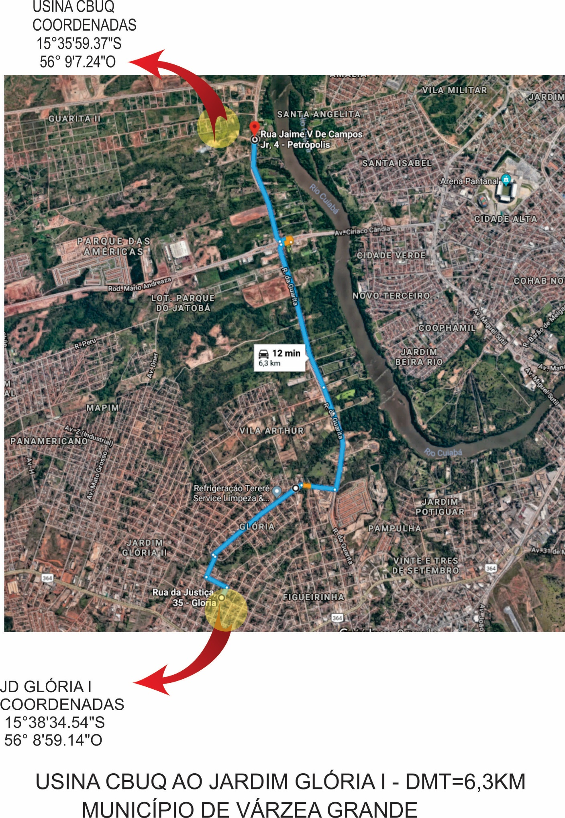
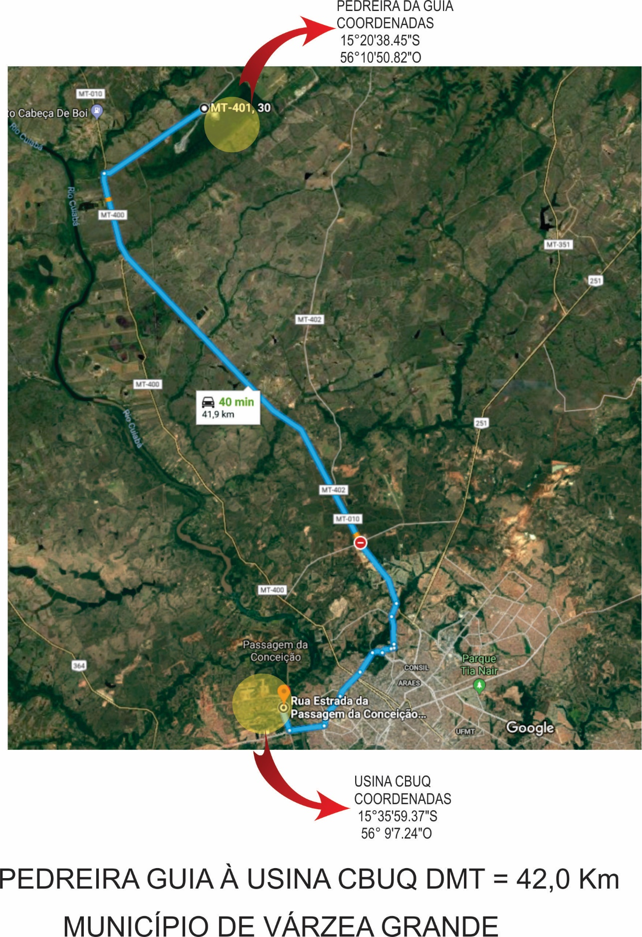

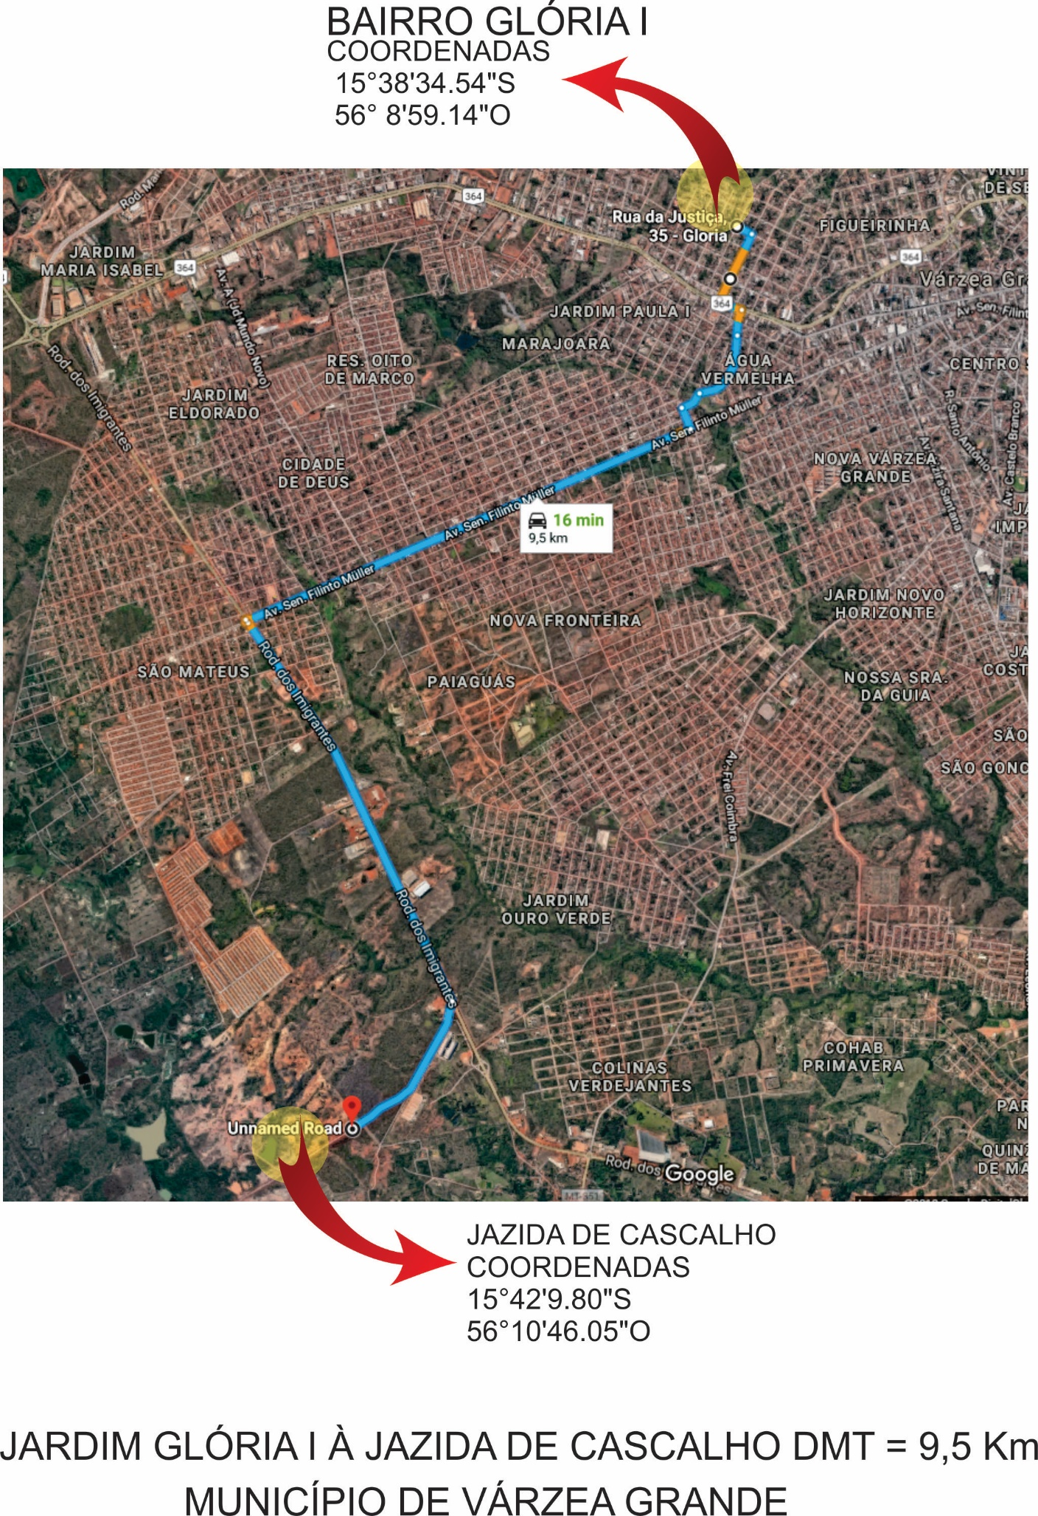

9.2 ENSAIO – JAZIDA DE CASCALHO
9.3 ENSAIO DE SOLOS AMOSTRA 1

9.4 CRONOGRAMA, PLANILHA ORÇAMENTARIA, QUANTITATIVOS E BDI

